Comment A&W a appris à ne pas surestimer l’intelligence de ses clients

L’un des échecs les plus marquants des Américains en matière d’arithmétique renvoie aux enseignes de restauration rapide McDonald’s et A&W.

5 août. 2014 par Vincent Destouches
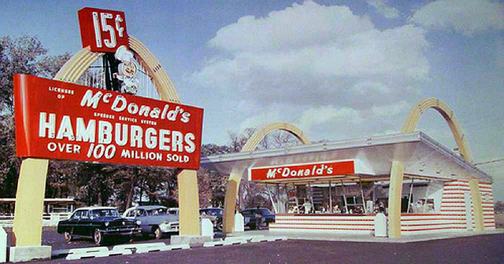
Photo : Flickr / George / CC BY-NC 2.0
Les Américains ne sont pas forts en calcul, explique Elizabeth Green dans le New York Times. Pour illustrer son affirmation, elle cite une étude de 2012, qui a classé les États-Unis parmi les cinq plus mauvais pays (sur 20) dans ce domaine, ainsi qu’une enquête sur les prescriptions médicales ayant mal tourné, qui a révélé que 17 % des erreurs avaient été causées par des mauvais calculs de la part des médecins et des pharmaciens.
Mais, comme le révèle le reportage «Why Do Americans Stink at Math ?», l’un des échecs les plus marquants des Américains en matière d’arithmétique renvoie aux années 1980… et aux enseignes de restauration rapide McDonald’s et A&W.
À l’époque, pour concurrencer le quart de livre de McDonald’s, le restaurant A&W a lancé un nouveau hamburger, le tiers de livre. Coûtant moins cher que le sandwich rival et offrant plus de viande, le tiers de livre semblait partie pour la gloire, d’autant qu’il obtenait de meilleurs résultats aux tests gustatifs des consommateurs. Et pourtant, les clients l’ont snobé.
Décidé à comprendre le pourquoi du comment, A&W a formé des groupes de discussion. Et il est apparu que le choix entre les deux hamburgers s’est révélé être un test de fractions que les Américains n’ont pas réussi.
Ayant mal évalué la valeur d’un tiers, les clients avaient l’impression de payer trop cher leur hamburger. Ils ont expliqué aux chercheurs ne pas comprendre le but d’acheter un tiers de livre alors que, pour un montant d’argent semblable, ils pouvaient s’offrir un quart de livre de viande chez McDonald’s.
Une confusion née d’une erreur de calcul des clients : le 4 a beau être un chiffre plus élevé que le 3, ¼ est plus faible que ⅓.
Incroyable… mais vrai. C’est Alfred Taubman, le propriétaire d’A&W durant les années 1980, qui avait révélé cette anecdote dans le livre Threshold Resistance.
À lire : «Why Do Americans Stink at Math ?», dans le New York Times >>
Source: http://www.lactualite.com/blogues/le-fouineur/etats-unis-calcul-mcdonalds-aw/
Garagiste, Elliott calcule que Gertie, son apprentie, aurait besoin de 12h pour réparer une voiture particulièrement amochée. Lui-même pourrait faire ce travail en seulement 4h. S’ils combinaient leurs efforts, de combien de temps auraient-ils besoin pour remettre l’engin en état ?

